Vážený pan
ing. Pavel Horálek
starosta MČ Praha 4
Táborská 350/32
140 45 Praha 4 - Nusle

13.2.2009

Petice
k přestavbě křižovatky dálnice - Jižní spojka

na základě § 1 odst. (1) zákona č. 85/1990 Sb., o právu petičním, podáváme tuto petici:

1) Protestujeme proti řešení zklidnění části Spořilova kolem „Spořilovské spojky“, na úkor obyvatel západní části Spořilova (viz příloha č. 1).

Požadujeme vybudování protihlukové stěny při stávajícím řešení křižovatky. Účinné protihlukové řešení, při dostavbě křižovatky dálnice-Jižní spojka, by vzhledem k těsnému sousedství uvažovaného sjezdu a obytné zástavby nebylo možné.

Protestujeme proti zrušení vjezdu do starého Spořilova z Jižní spojky.

Svůj protest, resp. stížnost, zdůvodňujeme následovně:
Již v současné době je životní prostředí v západní části Spořilova horší než podél Spořilovské spojky, stačí nahlédnout na hlukové mapy, po 35 letech provozu, který je zde nesrovnatelně vyšší než na zmíněné Spořilovské spojce se zde proti hluku, na rozdíl od zbývající části Spořilova neudělalo vůbec nic.
Je nepřijatelné řešit problematiku průjezdu nákladních vozidel po Spořilovské spojce a znemožnění tranzitního průjezdu po Hlavní ulici zrušením sjezdu z Jižní spojky za cenu snížení dopravní obslužnosti celého Spořilova a za cenu dalšího pronikavého zhoršení životního prostředí v západní části Spořilova. Vzhledem k rozlehlosti dálniční křižovatky je její odhlučnění velice problematické, po jejím dalším rozšíření, a zároveň zmenšení území pro odhlučňující stavby je účinné odhlučnění technicky neřešitelné.
Jaký má smysl budovat další rampy v době, kdy jižní obchvat Prahy bude v horizontu 1 roku a severní za 2-3, což sníží tranzitní dopravu na Jižní spojce, podle dopr. expertů, o 80%. Nutno ještě podotknout že s výjimkou průjezdu od Braníku do centra, je křižovatka ve všech směrech průjezdná. Pro omezení tranzitní dopravy Spořilovskou spojkou (směr Brno - Štěrboholy) stačí umístit vhodné dopravní značky.

2) Žádáme, abyste nám bezodkladně odpověděli na dopis ze dne 15.12.2008, který jsme podali na základě zákona č. 123/1998 Sb., o právu na informace o životním prostředí (viz příloha č. 2). Nezpřístupněním informace do 30 dnů od obdržení žádosti (viz otisk razítka z podatelny Vašeho úřadu – ze dne 17.12.2008) jste porušili § 7 daného zákona.

Petiční výbor

RNDr. Pavla Kačabová
Čtyřdílná 1148/3
141 00 Praha 4

doc.RNDr. Jiří Zima, CSc.
Čtyřdílná 1130/6
141 00 Praha

Ing. Karel Jeschke (zástupce petičního výboru)
Čtyřdílná 1128/2
141 00 Praha
jeschke@seznam.cz

Příloha č.1

Otázky a odpovědi, které zazněly na veřejné diskusi 26. června 2008 v Kulturním centru Spořilo
Úplné znění na: http://www.praha4.cz/1097_Otazky-a-odpovedi-ktere-zaznely-na-verejne-diskusi-26-cervna-2008-v-Kulturnim-centru-Sporilov

Zde výtah:

Oblast dopravy
2 + 3 + 4) K záměru stavby garáží na Spořilově, silničnímu provozu, hlučnosti a vybavenosti Spořilova.
Řešení překročených zdravotních limitů hlučnosti dálniční "Spořilovské spojky" - v noci - nad 60 dB, ve dne - nad 70 dB! Skupina zástupců společenství vlastníků bytů a byt. družstvo doporučuje: 1. oblé/ zalomené protihlukové stěny (P.S.), 2. posun začátku dálnice mimo obytné bloky nahoru, 3. P. S. řešit s vysokou zelení viz mé dopisy na starostu Horálka.
Spořilov II. - garážové stání v Spořilovské ulici
Dnes je v záměru vytvoření parkovacího domu na Spořilově (viz odpověď na otázku č. 1 – oblast dopravy) včetně navazujících protihlukových zdí. Spořilov je v kritické situaci vzhledem k tomu, že jej obkličují dálnice D1 (třída 5. května) a Jižní spojka a protíná Spořilovská spojka. Mezi oběma uvedenými. Všechny tyto komunikace jsou velice zatížené provozem nejenom osobních automobilů, ale i kamionů. Proto budeme žádat vlastníka komunikací – Technickou správu komunikací – aby je co nejdříve vybudoval. Současně požadujeme vybudování sjezdu z D1 (5. května) na Jižní spojku směr Černý most v místě jejich křížení. Tento sjezd by v kombinaci s opatřeními například zakazujícími vjezd kamionů na Spořilovskou snížili dopady na obyvatele. I toto však chceme nejprve projednat s veřejností, protože i tento návrh má již kritiky. Použití zeleně k odhlučnění oblasti není řešením, protože zeleň bohužel hluk skoro netlumí.
13) V Tučňáku 6 je avizována úprava křižovatky D - 1 x Jižní spojka - o jaké změny má jít? Patří sem také zrušení výjezdu z Jižní spojky směrem do st. Spořilova a dále do ulice Hlavní?? Vyřešil by se tím problém tranzitní dopravy, která sužuje Spořilov.
Navrhovaná změna se týká nutnosti na jednu stranu vybudovat sjezd z D1 na Černý most aby bylo poníženo propojení na ulici 5. května. Prioritní po této úpravě bude křížení D1 s Jižní spojkou oběma směry.
Vzhledem k tomu, že je to zatím jen podnět k přípravě nového územního plánu, nepřipravovalo se zatím například dořešení tohoto křížení. Územní plán by měl být hotov v roce 2010 a jestli tento podnět bude zapracován, bude se řešit technické provedení. Je nutné si ale také uvědomit, že znemožněním vjezdu do starého Spořilova z Jižní spojky se podstatně zhorší možnosti přístupu i rezidentů a kapacita jejich vjezdů zatíží některý z jiných přístupů.
Příloha č. 2
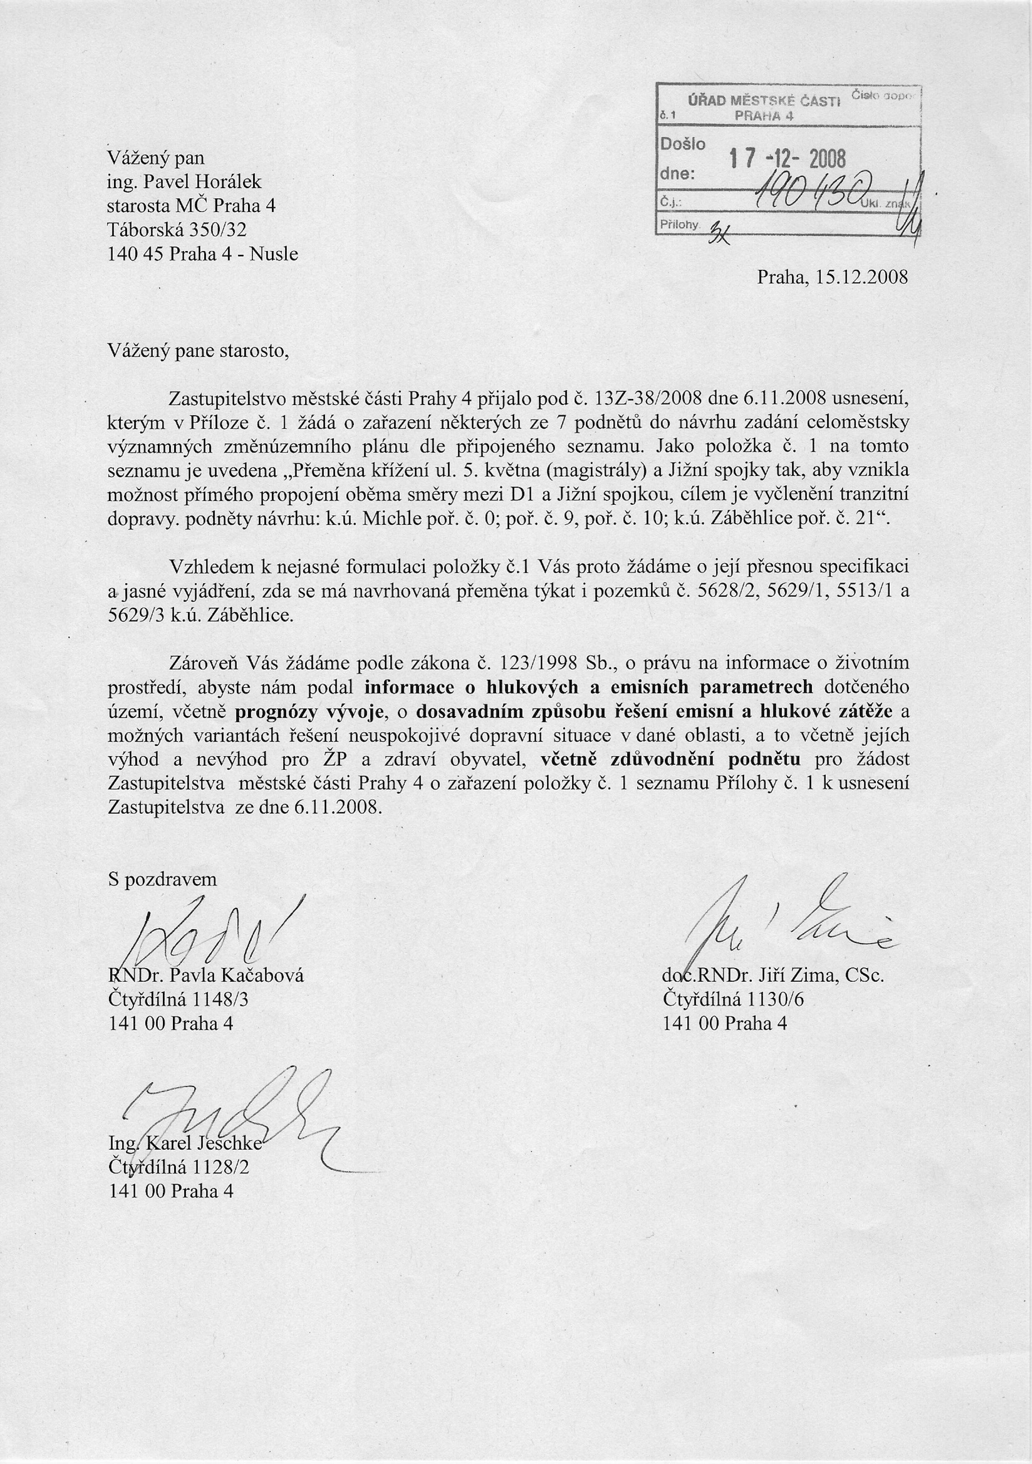

Na tento dopis nebyla žádná odpověď.

Petice - podpisový arch

Protestujeme proti řešení zklidnění části Spořilova kolem „Spořilovské spojky“, na úkor obyvatel západní části Spořilova (viz příloha č. 1).

Požadujeme vybudování protihlukové stěny při stávajícím řešení křižovatky. Účinné protihlukové řešení, při dostavbě křižovatky dálnice-Jižní spojka, by vzhledem k těsnému sousedství uvažovaného sjezdu a obytné zástavby nebylo možné.

Protestujeme proti zrušení vjezdu do starého Spořilova z Jižní spojky.

jméno a příjmení | bydliště Praha 4

